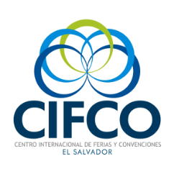

San Salvador, 16 de agosto de 2017

Licdo. Victor Amaya
Gerente Legal
Centro Internacional de Ferias y
Convenciones de El Salvador
Presente.-

Por este medio estoy haciendo de su conocimiento que este día recibí la solicitud de información de un ciudadano en calidad persona natural que quiere obtener la siguiente información:
Imagen de NIT - Imagen de NRC - Imagen de poder de junta directiva - nombramiento de representante legal- poder general administrativo- imagen de DUI y NIT de representante legal.
La cual remito a usted para que pueda ayudarme en la ubicación y entrega de la misma a mi persona, si hubiere.
E informando también que tenemos a partir de esta notificación 5 días hábiles para la entrega de la información.

Sirva la presente para agradecer su disponibilidad de atender mi solicitud y darme respuesta.

Atentamente,

Walter Oswaldo Martinez Martinez.
Oficial de Información
CIFCO

